**DOTNET**

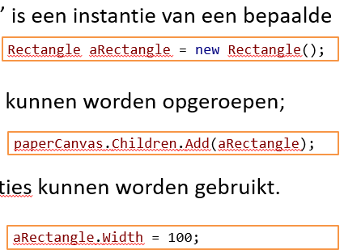IDE = Integrated Development Environment





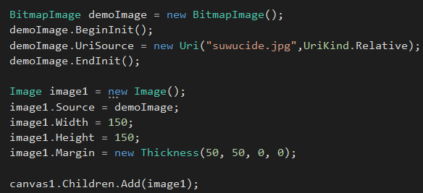Image toevoegen: **shift+alt+A** (bestaande image in mappen van xaml toevoegen) en dan output op:

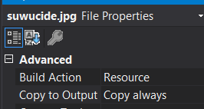

Urikind: relative of absolute pad

**Listbox item toevoegen door inputbox**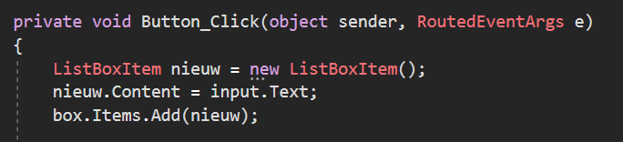

Listbox of arraylist bevat objecten, moeten gecast worden naar iets

(dit geval listboxitem), anders kan er geen content/value van opgevraagd worden.

Observablecollection - als lijst nie werkt

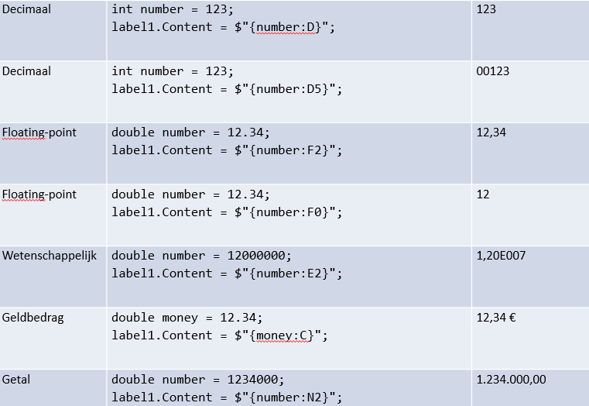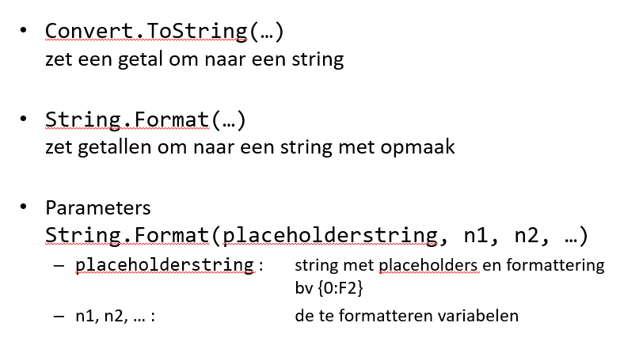

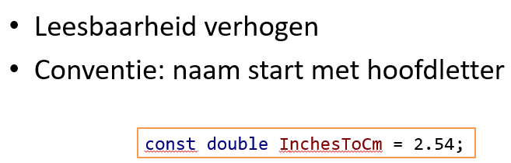

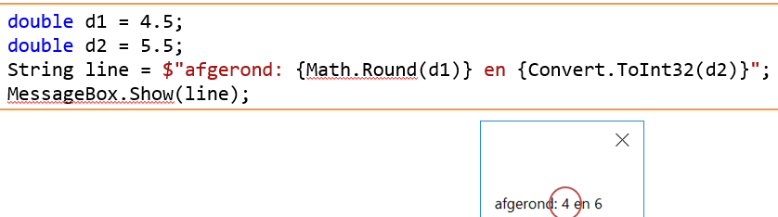

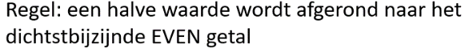

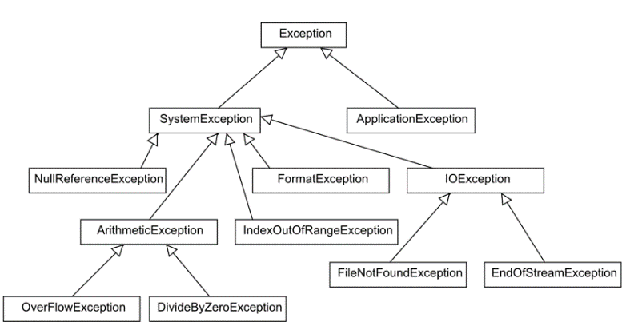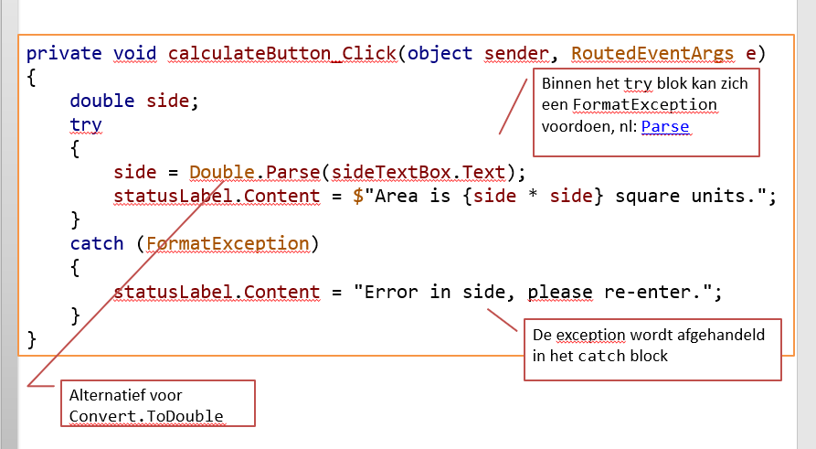**Exceptions**

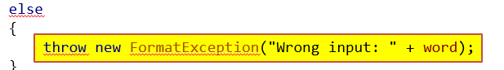

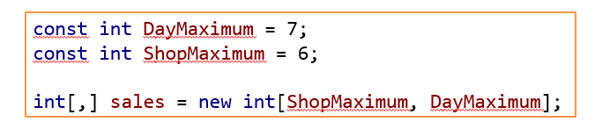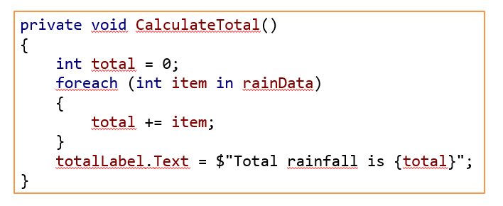

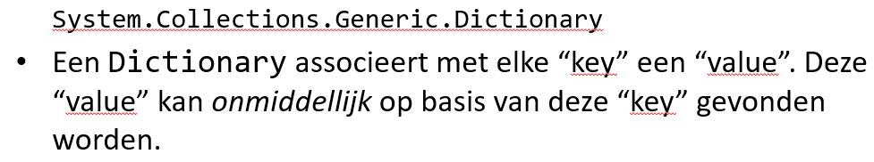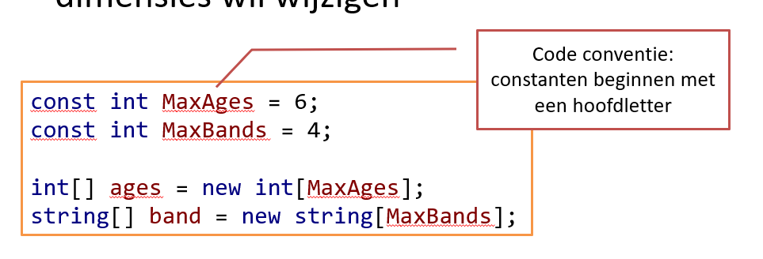

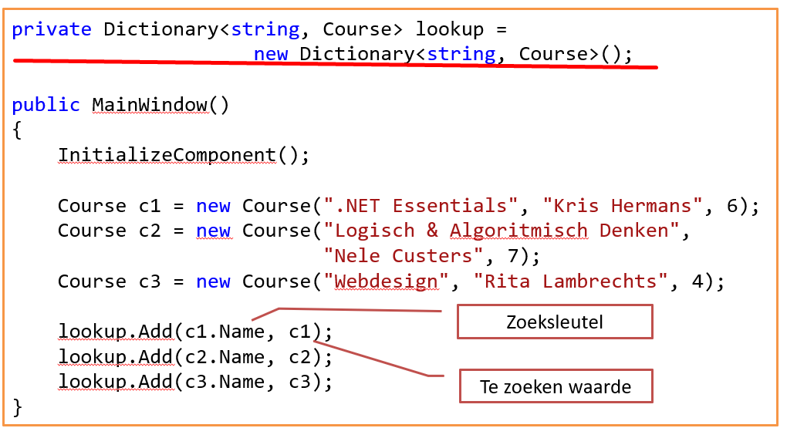

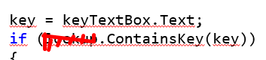

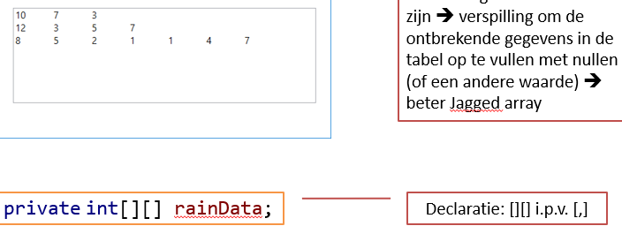

Private int [ , ] regen = {{10,7},{2,8}, {6, 19}}; ->  
10 7  
 2 8  
 6 19

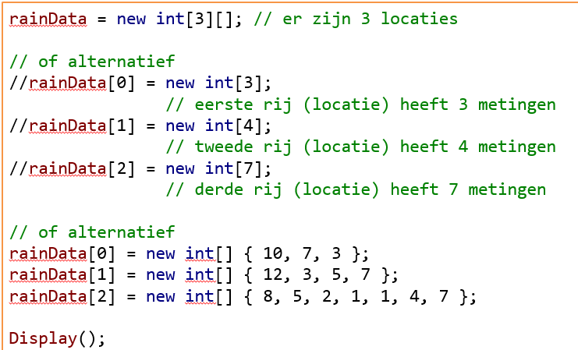

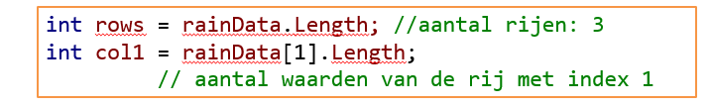

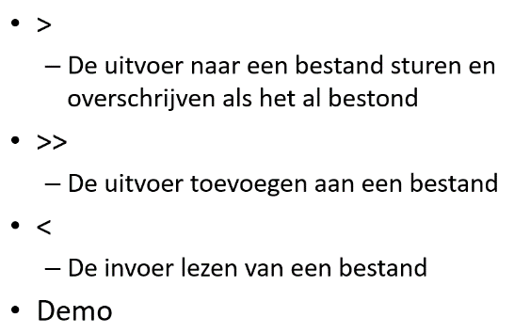Console Apps  
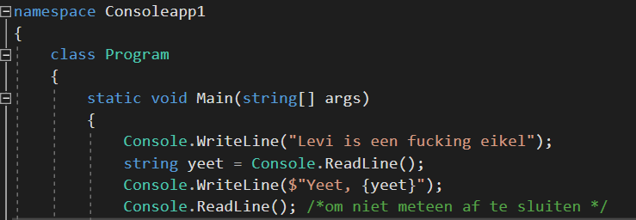

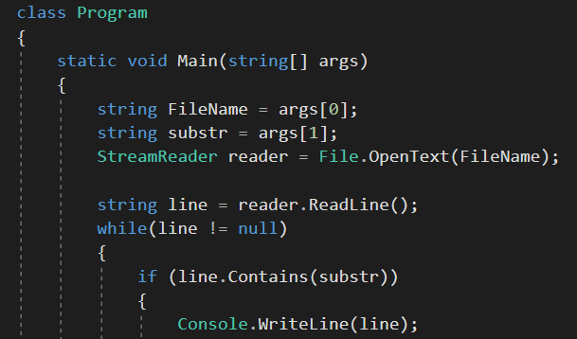

Strings  
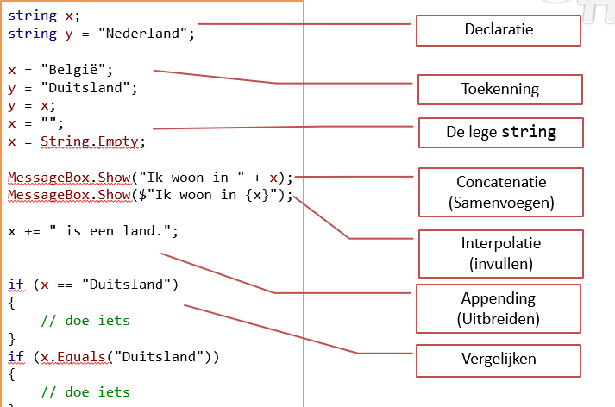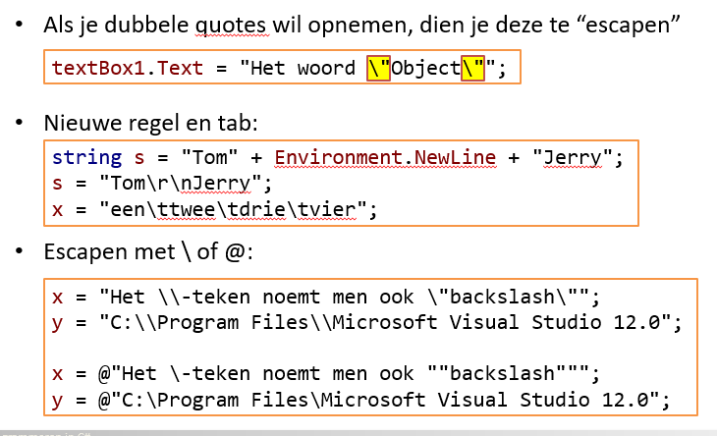

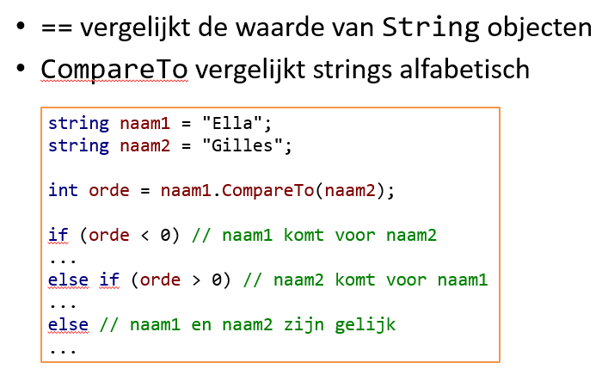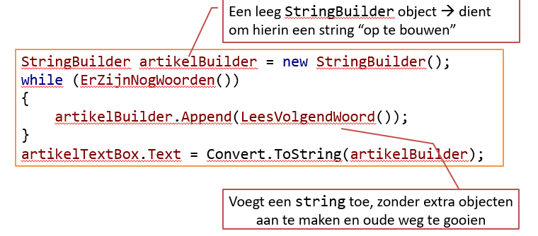

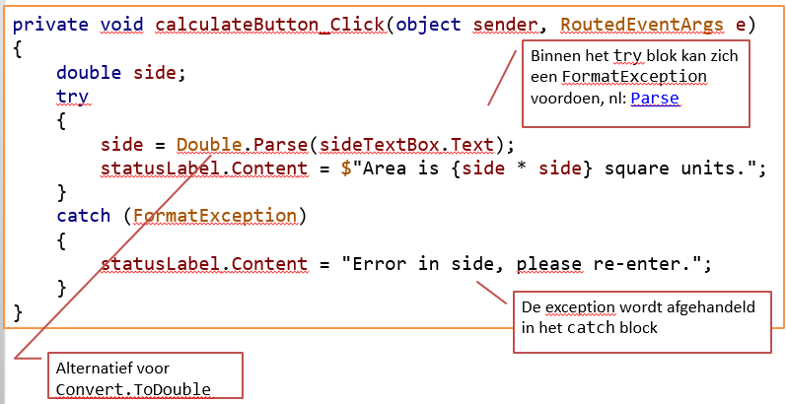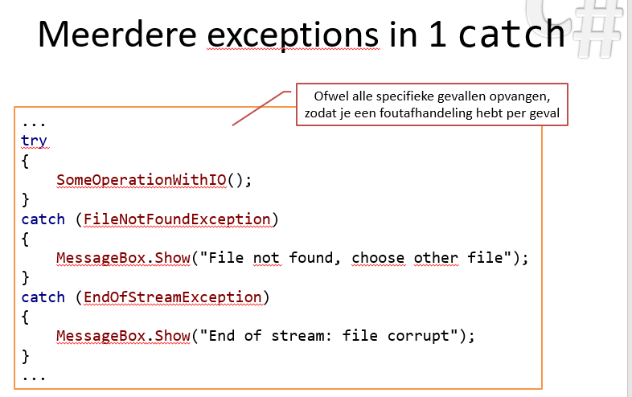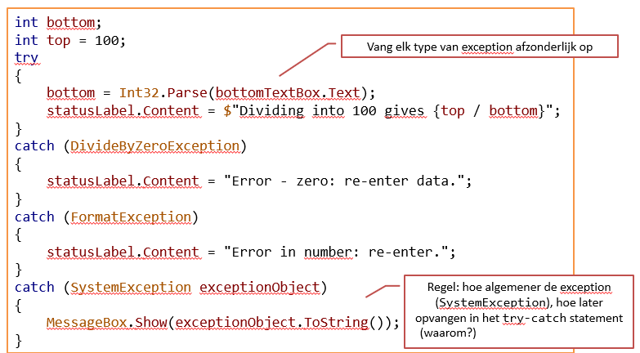zelf eentje maken  
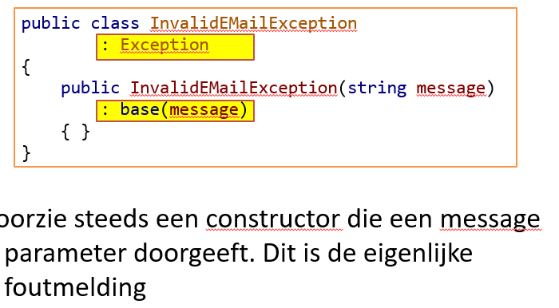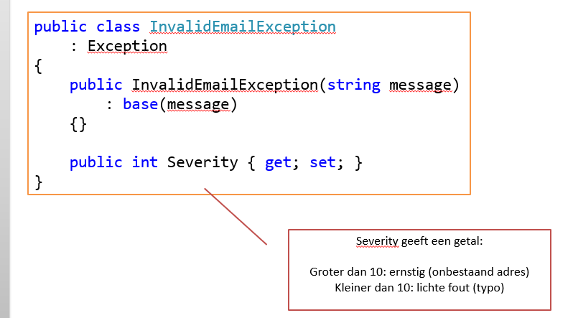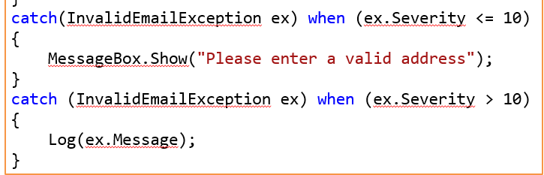

Geen if gebruiken maar When om te checken

Theorie:

string zin = ‘5’ + 5 - > wanneer eerste deel in + een string is -> concateneer -> 55  
string zin = 5 + 5 + ‘5’ -> eerst een int -> 105

Waarde wordt pas toegewezen geheel op het einde aan variabele

<button Name=”yeet”/> button heeft geen inner content dus kan zo afgesloten worden al de rest niet

Int yeet; double yeet2;  
yeet2 = (int)yeet -> bij casting wordt de **double afgekapt** 2.5 -> 2   
bij ConvertTo wordt het **afgerond**